常州大市中小学一百七十多位专业人士参与的图书馆交流盛会在春江小学举行
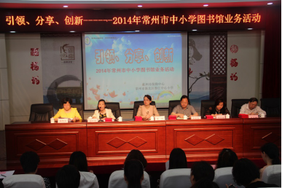
来自常州市、武进区、金坛和溧阳共一百七十多所中小学图书馆的图书馆管理专业人士于2014年5月20日齐聚新北区春江中心小学，参加由常州市基建装备站组织的“引领、分享、创新------2014年常州市中小学图书馆业务培训活动”。常州市基建装备管理中心吴靖副主任、杨红芹老师、新北区基建装备站彭宏伟主任等领导出席了本次会议。
本次大会是一次图书馆管理创新和新科技应用的交流盛会，江苏省第六届网络读书及省第一届论文评选活动的总结表彰，获奖代表常州市第五中学的缪建国馆长和常州市实验小学的周红馆长分享了各自图书馆的先进经验和特色，他们对图书馆事业的热爱与追求值得我们全体图书馆人赞赏与学习；新北区春江小学徐燕娟校长《春小是一本打开的立体书》专题建设发言和春江小学图书馆韩丽琴馆长关于《变管理为服务，让每个春小人沐浴书香——立体馆藏、立体阅读、立体服务的且行且思》专题交流向与会的领导、专家和全体图书馆人汇报了春江小学的图书馆建设——根植“书香”沃土，做一个有根的中国人，为学生的幸福人生奠基！学校的中华美德园，基于学校课程建设的文化长廊基地，春江非物质文化遗产展示馆、“地球村”实践基地，春小人徜徉在“书海”中！打开这本书，就是打开一个多彩的世界；打开这本书，就是打开一种生活方式；打开这本书，就是打开一个绚丽的梦想！一园、一廊、一馆、一村，立体馆藏、立体阅读、立体服务的方式不仅厚实了春小这本现代的书，引领春小人穿越中华五千年历史，更让全体春小人从春江出发，走出中国，走向世界，让地球村驻足在我们春小这本书里！
为读者提供更方便、更快捷、更有效的各种服务，这是图书馆管理永恒的目标。我们的目标是确定的，技术是更新换代的，手段是日新月异的。本次交流盛会，全体图书馆人分享和交流了在新技术和新环境下，图书馆在阅读、创新、厚积薄发和育人目标等方面所应发挥的作用以及图书馆系统开发、研究的成功经验和使用心得。图书馆建设，需要更加注重复合型图书馆的打造，更加注重信息交互和咨询能力的提升，更注重与社会各界的广泛合作通过本次盛会，促进各个学校图书馆建设的共同快速发展。
常州市中小学图书馆协会理事长张正和先生表示，图书馆反映的是一所学校的理念、目标和管理水准。希望通过本次大会的探索和交流，为读者、为学生创造出更体现人文关怀，更有效促进学生学习活动，符合时代发展的图书馆服务。期待在第五届世界华语学校图书馆论坛中再相会！
春江小学“阅读学习型校园建设”在2014年第五届世界华语学校图书馆论坛会上交流展示
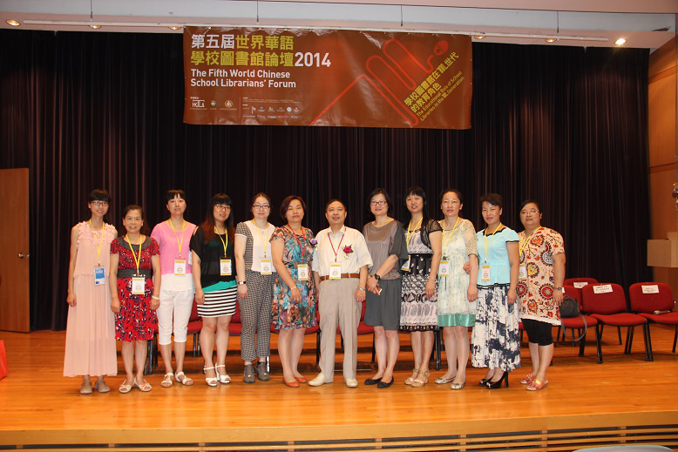

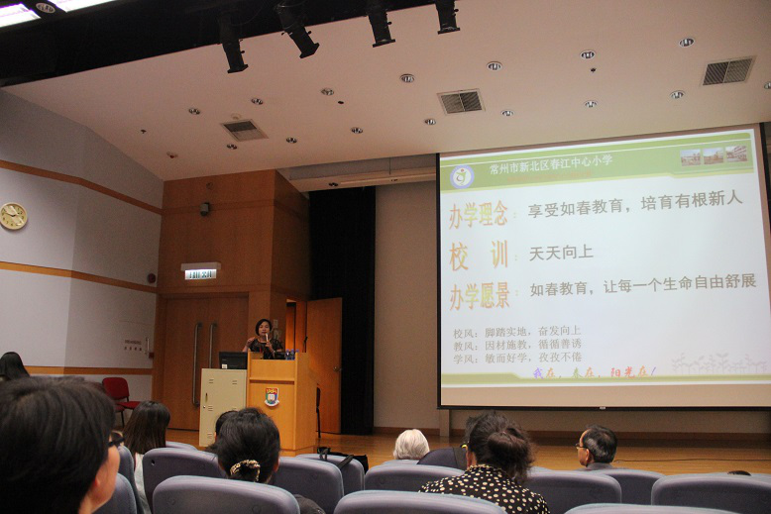

跳蚤书市乐淘淘 好书共享乐陶陶
——记春小第六届读书节系列活动之跳蚤书市
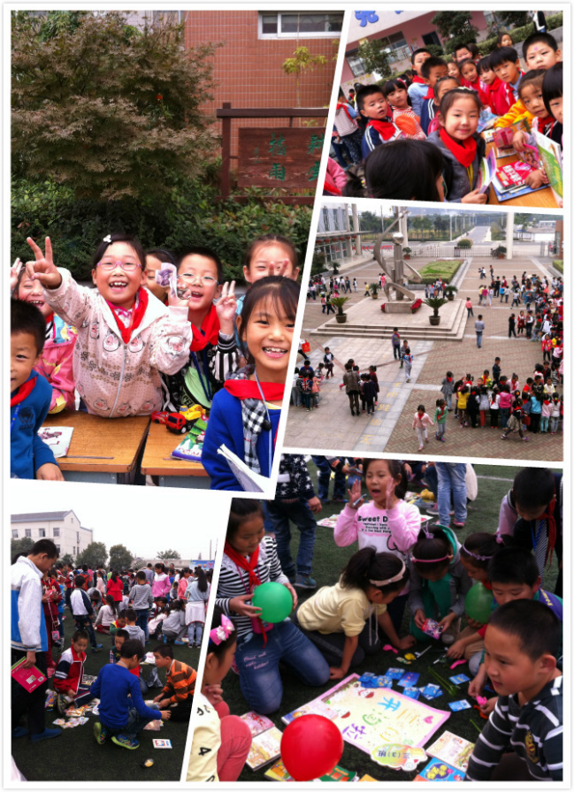

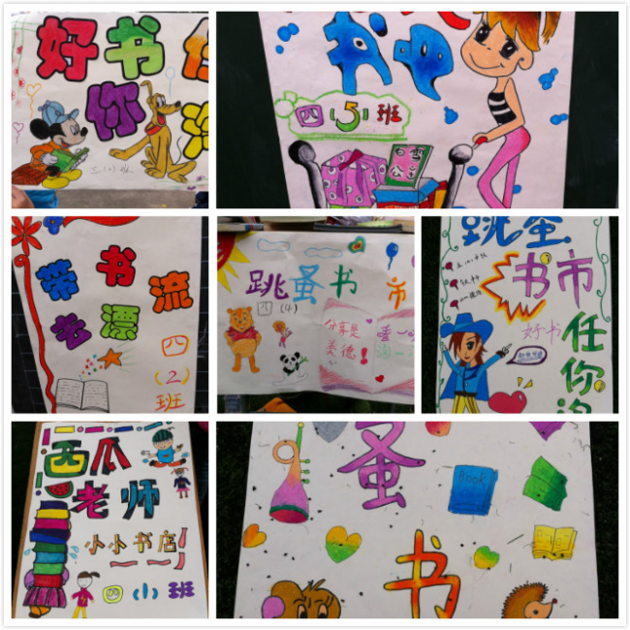

“读书不打烊！”“买一赠一！”“走过路过，不要错过”……10月16日中午，春江中心小学教学楼前、操场上，人头攒动，热闹非凡。一叠叠书籍、一张张笑脸、一阵阵叫卖声、一家家小书店，春江中心小学第六届读书节系列活动之——跳蚤书市正在火热进行中。

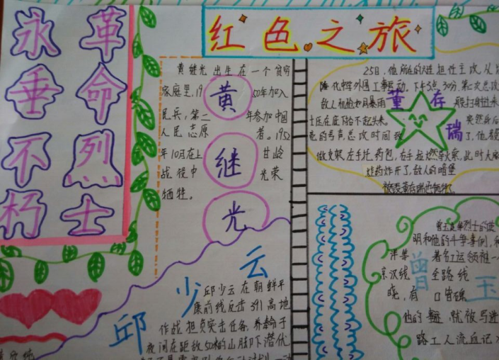
清明雨上 追思缅怀——春江小学五年级组长廊文化系列活动
清明时节，草木葳蕤，春暖花开。为弘扬春小的非遗文化，更好地利用传统节日对学生进行革命传统教育和传统美德教育。在清明节前夕，春小全体五年级师生借此机会开展了一系列有意义的“清明怀思”活动，旨在引导学生在缅怀先辈的情怀中尊重和弘扬传统文化，做一个有根的中国人。
本次活动在年级组长张丽华老师的策划下，五年级全体师生群策群力：前期，引导学生通过各种渠道（书籍、报刊、网络）收集与清明节相关的资料，例如清明习俗、清明诗歌、我国革命先烈的英雄故事等，具体实践活动如下：
活动一：畅谈清明习俗
在班队课和午会课上，学生自由介绍清明节的相关习俗、传说，甚至有学生谈到春江的清明文化习俗，在同学们的侃侃而谈中，我们感受到中华民族文化的魅力与丰富内涵，也激发了学生对祖国、对家乡的热爱之情。
活动二：话说革命故事
在同学们搜集革命故事的前提下，大家互相介绍革命先烈的英雄事迹，有刘胡兰、邱少云、黄继光，还有老一辈无产阶级革命家，同学们在畅所欲言中感受到革命先辈们的大爱大义，有同学们甚至巧手绘制了革命先烈的小报，让人为之惊叹。
活动三：绘制清明书签
“清明时节雨纷纷，路上行人欲断魂”“恻恻轻寒剪剪风，杏花飘雪小桃红”“梨花自寒食，进节只愁余”等一首首诗歌流泻在学生的笔尖，绘出了一个个美丽的书签，在肃穆的精致中满是学生对清明文化的崇敬和追思。
年年岁岁花相似，岁岁年年景常新，花落清明寄深情。就让这阵阵清风承载我们对先贤的缅怀之情吧！
阅读经典，书香溢园
——春江中心小学举办第七届读书节开幕式

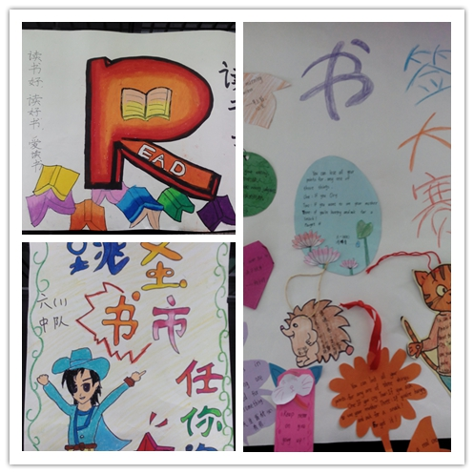
2015年9月14日，在这金色的深秋季节，春江中心小学举办了第七届校园读书节开幕式。本次读书节以“阅读点亮梦想，书香成就人生”为主题，激发学生的读书兴趣，引导学生与经典为友、与好书作伴，养成热爱读书，博览群书的好习惯
开幕式在曹灯娣老师的讲话中拉开帷幕，曹老师介绍了本次读书节的活动时间和活动内容。接着孩子们通过展示海报和解说的方式，将开幕式推向高潮。最后，万校长、刘副校长、唐副校长为每个年级赠送了书籍，全场响起了热烈的掌声。
本次读书节旨在营造浓厚的校园阅读的氛围，让同学们在大量的阅读实践中丰富知识，开阔视野，在感悟祖国语言文字博大精深的同时悟出人生真谛，培养高尚的道德情操、高雅的审美情趣和深厚的人文底蕴。读书节将持续一个学期，这这一个学期内，将开展一系列读书活动，让更多的孩子爱上读书，享受读书的乐趣。

阅读课程融情冬日暖 两校交流教研氛围浓
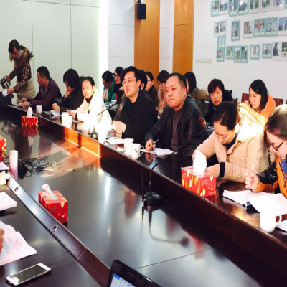
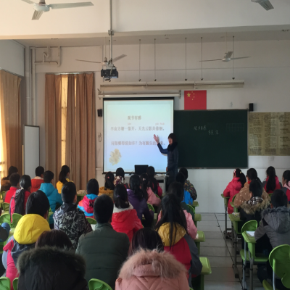“有朋自远方来，不亦乐乎”，12月18号，在冬日的暖阳中，春小迎来了一批重要的的客人——扬中西来桥小学的领导和老师们。
两所学校聚在一起，为了一个共同的目的——探索更有益于儿童发展的阅读模式。
校本培训开进图书馆，教师成长浸润书芬芳
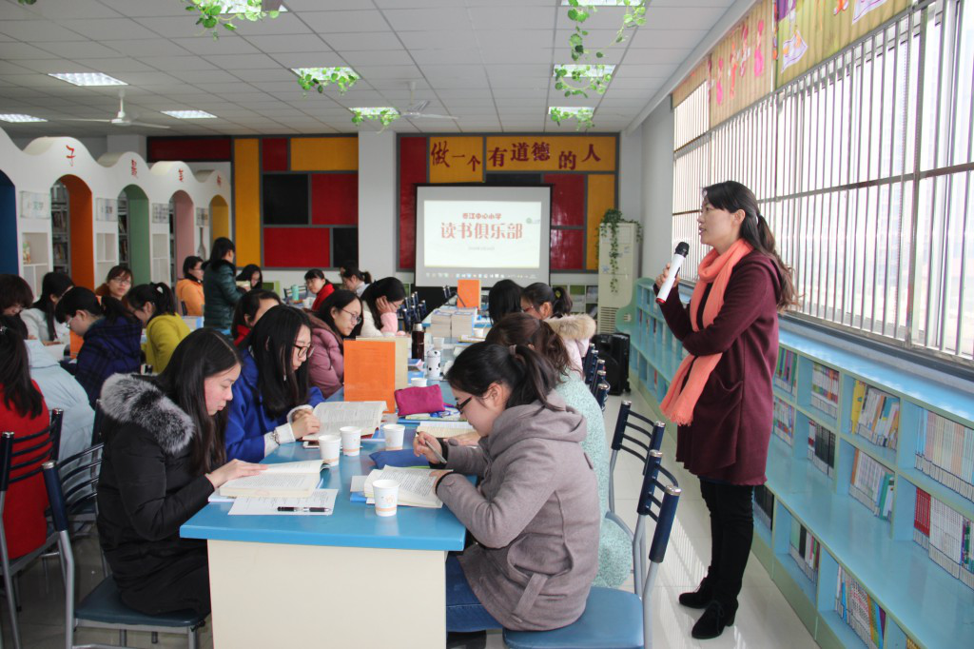
校本培训开进图书馆，教师成长浸润书芬芳
——记2015-16学年第二学期春小读书俱乐部活动开幕
学校是学习生活的场所。春江中心小学为了宣传读书，鼓励读书，分享读书感受，在全校范围内掀起一股读书的高潮，营造良好的读书氛围，积极推进学校阅读文化的建设。学校从全校教师的需求和学校发展出发，依托“相约星期一”校本培训活动时间，开展全校教师读书俱乐部活动。
本次校本培训活动以“博览伴我同行，经典助我成长”为主题，在学校三楼图书馆举行。汤华锋老师首先介绍了读书俱乐部的规章制度和读书安排。然后全体教师按学科组分组阅读。老师们在轻松舒缓的音乐声中，闻着浓浓的咖啡的香味，找寻着属于自己的那一本爱书。哲学、教育教学、文学小学、历史地理、科普小品或者励志短文……，老师们很快进入了享受阅读的境界。在书中，与作者对话，与书中的人物交流。
本次活动得到了学校后勤处的大力支持，为老师们创设了良好的阅读环境。为了我们活动向更好更深处发展，春小万莺燕校长为读书俱乐部提供了良好的时空和物质保障，并对读书俱乐部的老师们寄予了殷切的希望，希望老师们能充分利用闲暇的时间，从碎片化电子阅读走向专业的纸质书阅读，能从自身做起倡导阅读的风尚。老师们要养成读书的良好习惯，坚持不懈地吸引广大师生都投入到“爱读书，爱分享”的活动中来。我们相信在老师们的引领下，春小的书香将会越来越浓。

童真童趣，初探“成语世界”——暨一年级如春舞台读书乐活动

发布时间：2016-04-01 发布人：徐英 点击次数：294次
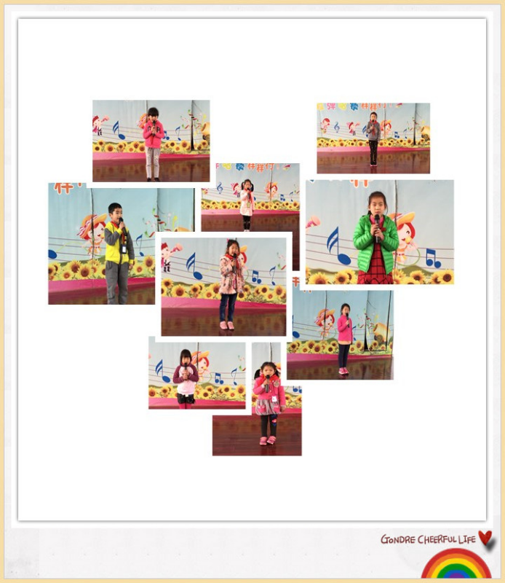
成语故事是深受低年级孩子喜爱的一种文学样式，阅读成语故事不仅加深了学生对成语故事的理解，更有效激发了他们的阅读的兴趣，发展他们的想象力和创造力，培养他们具有幻想的头脑和创新精神，基于以上的好处，一年级组决定将本次读书乐的主题定为“成语世界”。
第一阶段：“班级选拔赛”
首先一年级组的各位老师积极准备，利用阅读课带着孩子们到图书馆阅读有关童话的书目，在课前积累有趣的成语故事，并且还在班级中开展了“七彩童话”班级选拔赛，孩子们自信的表达，精彩的展示，相信一定可以在本次活动中有所收获。
第二阶段：“如春舞台展示”
经过班级选拔赛，参加本次如春舞台展示的孩子有12名。他们个个都是通过班级层层选拔后来参赛的。活动中，每位故事讲演者都以口齿清晰的表达、抑扬顿挫的声调、与故事情节一致的体态表情，声情并茂地演绎了一个个生动有趣的成语故事。赢得在场同学的阵阵掌声。一（1）班戚馨莹小朋友讲述《愚公移山》的故事，将愚公坚持不懈、勇往直前的精神展现的淋漓尽致；一（4）班严皓小朋友带来《拔苗助长》，讲得绘声绘色，表情丰富、动作逼真，把故事演绎得如临其境……
孩子们稚嫩却又自信的表达，带领着一年级的孩子们初次探索了神秘的“成语世界”，相信在本次活动之后，孩子们会爱上成语，更加深入的探索“成语世界”中的奥秘。
趣味阅读 精彩演绎 -----暨三年级如春舞台读书乐活动

发布时间：2016-05-07 发布人：王小艳 点击次数：173次

趣 味阅 读 精 彩 演 绎
-----暨三年级如春舞台读书乐活动
阅读是一种习惯，一种乐趣，一种享受，一种陶冶，一种人生，更是一种责任。2016年5月6日中午，三年级的老师和同学们齐聚如春舞台，进行了读书节精彩的活动展示。主要分以下几个篇章开展。

第一篇章：知识竞猜
通过“诗词知多少”“快乐歇后语”“博览群书”这几环节让现场的学生积极参与进来！

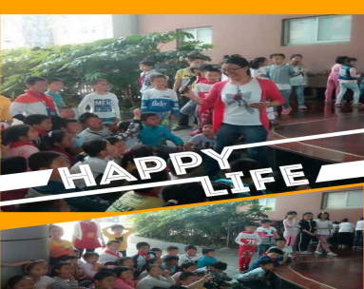
第二篇章：好书推荐
书，是知识的源泉，是心灵的良药。各班选派一名代表向大家推荐一本好书，一起来阅读！
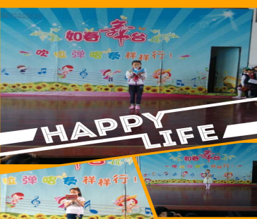

第三篇章：美文诵读
即将迎来母亲节， 一首《母亲的赞歌》，台上学生饱含激情的朗诵让在座的每位同学都深深得感动，表达着对母亲的那份爱。
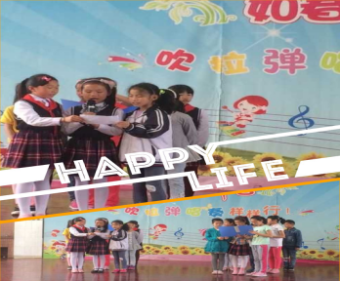

第四篇章：课本剧我来演
《亡羊补牢》这则寓言故事，三3班学生以课本剧的形式表演的活灵活现，很有现场感染力。
最后小小吉他手和葫芦丝合奏将活动推向高潮，大家在赞美声中感受着活动带给他们的收获！

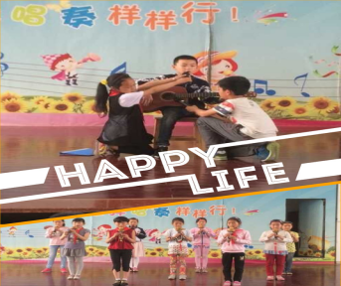
这次如春舞台展示活动让三年级孩子在品读中体味书香，在吟诵中感悟真知，在交流中获得进步，在展示中快乐成长。相信，阅读将成为孩子们的一种学习品质，一种生活习惯，陪伴他们成长，伴随他们远行。

悦读悦乐 快乐分享——四年级如春舞台读书乐活动

发布时间：2016-05-22 发布人：韩露 点击次数：178次

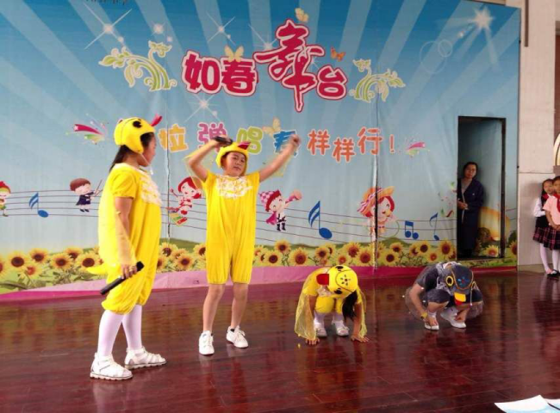
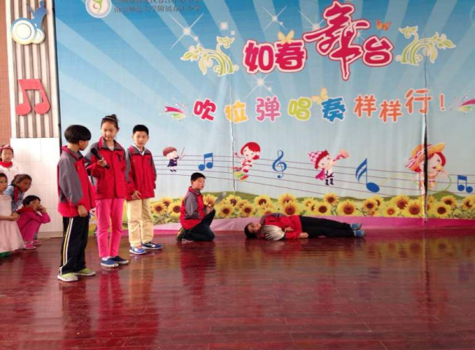
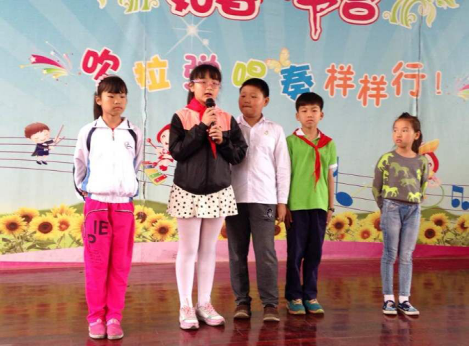
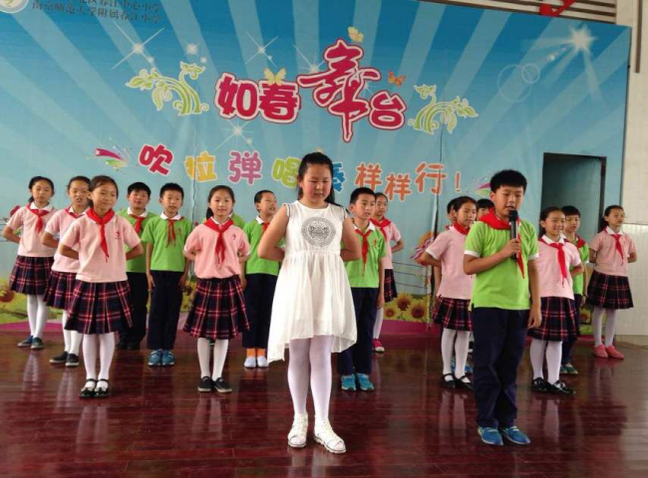
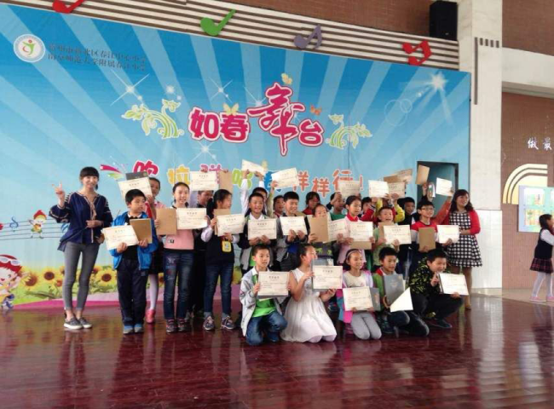
正如列宁所说：书籍是巨大的力量。书籍给人以心灵的启迪、给人以智慧的闪光、给人以力量的源泉。我们春小四年级的同学热爱阅读、热爱分享，在5月20日为我们全校师生及远道而来的嘉宾老师们献上了一台精彩的读书乐活动。
首先，四年级的同学们为大家带来了精彩纷呈的课本剧表演。英语课本剧《丑小鸭》载歌载舞，造型活泼可爱。熟悉的情节，多样的形式，浅显易懂的英文对白让同学们趣味盎然，仿佛走进了童年时牵动心弦的《丑小鸭》的故事。紧接着，语文课本剧《三顾茅庐》、《祁黄羊》以课文为原型，改编成情节生动的课本剧故事，充分引起了同学们的共鸣。
接着，四年级同学们展示了自己出众的朗诵才能。童谣表演、诗歌《春江诵》，一个童趣盎然，一个大气磅礴，一个展现了同学们课间丰富的非遗游戏，一个彰显了春江地域独特的历史文化，表演者们或轻松或悠扬的朗诵声，让同学老师沉醉其间。
随后，四年级同学们为大家推荐了自己喜爱的好书，这些书种类繁多，迎合了同学们不同的需求，同学们都意犹未尽。
最激动人心的要属最后的颁奖环节了，远道而来的嘉宾老师为2016年度“悦读悦美”读书活动中表现优异的阅读之星及最佳图书管理员们颁发了奖状，并送上了精美的礼品，相信各位同学在之后的读书活动中一定会更加踊跃。
我们春小四年级的同学为乐趣而读书，享受阅读，乐于分享。今天的活动给了他们展示阅读快乐的舞台，相信以此为契机，同学们还将在“悦读”之路上越走越远，争做眼明心亮的如春好少年！

春江小学2016年暑期校本培训三：暑期教师阅读分享，精彩生活你我共享

发布时间：2016-08-25 发布人：韩海英 点击次数：214次

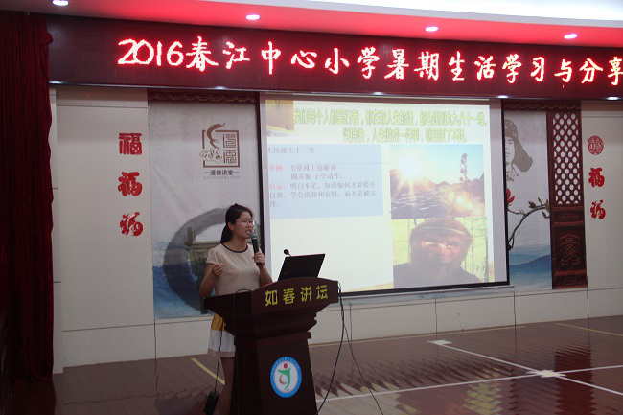
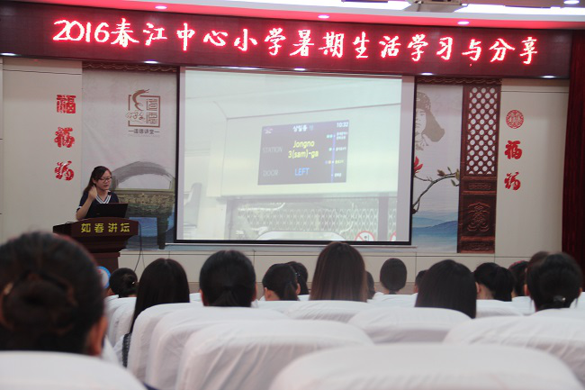

春江小学2016暑期校本培训三：暑期教师阅读分享，精彩生活你我共享
2016年8月25日上午，继昨天比较上位的两位专家的专业引领下，今天教师发展中心开展了春小全体教师的本土培训——“暑期教师阅读分享、精彩生活你我共享”的活动。
分组交流分享，展现你我的精彩。
春小全校八十多位教师，分成六个小组在小组长的带领下在一年级各个班级开展了交流分享活动。有的老师分享了自己暑期阅读的精彩书目，有教育教学方面的，也有像烹饪方面的自己比较喜爱的报刊杂志；有的老师分享了自己暑期参加培训的精彩内容，及时与每一位老师分享；还有的老师展示了自己暑期精彩的生活，旅游、写生、手工创作……缤纷的暑期生活精彩纷呈！这样的暑期阅读分享，让暑期短暂休整后的老师们可以集聚一堂，共享彼此的精彩！
大组交流汇报，分享大家的智慧。
两个小时的分组交流后，全体春小教师又集聚多功能厅，由各个小组推荐出的十位教师进行大组汇报交流。何倩老师以六小龄童常州公开课的内容为切入点，分别从“一本自传，读得恰逢时机；一次学习，了却多年夙愿；一次盛会，全世界共狂欢”介绍了自己暑期的学习和生活，在经历中体验，在体验中悟出教育的真谛。美术老师沈安妮《2016年威海写生记》不仅带领大家领略了山东威海龙须岛的美丽景色，更让我们欣赏了在常州市教研室车言宁老师指导下的一幅幅精彩画作，为这样精彩的学习之旅喝彩！年轻教师左哲岚老师结合自己的教学与反思分享佐藤学的《静悄悄的革命》、王尹希老师拍摄的旅游、生活中精彩瞬间的照片、徐慧老师微视频呈现了真爱梦想培训、手工食品制作分享、张丽弘老师结合《地球上的星星》这部教育电影反思教育思考进行学习分享、孙晓庆老师《一直在路上》的桂林之行分享了给予自己教学习作的灵感启示《写作来源于生活》、闵旭颖阅读儿童书目《小王子》活出真性情的感受、黄燕老师《孩子，我们慢慢来》结合2016年里约奥运会的观赏畅谈了自己的教育教学感受……
经历就是财富，沿途就是风景！短短的暑期，有各级培训学习，有缤纷的暑期生活，有多彩的真实体验……互动交流，分享点滴，微视频、PPT、图文并茂的解说，文字记录下的精彩瞬间……春小的老师们展示了自我的精彩，共享了彼此的出彩！出彩中国人，出彩春小人！春小，因为你们而精彩！

春江小学：常州新周刊刘宝老师进校园，教我们读书写作

发布时间：2016-12-17 发布人：韩海英 点击次数：172次

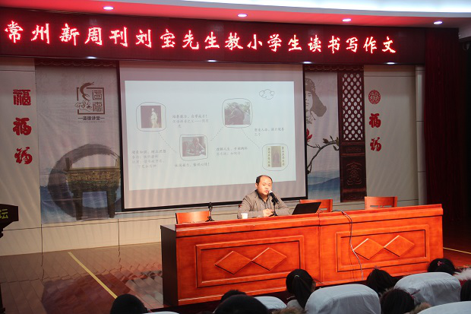
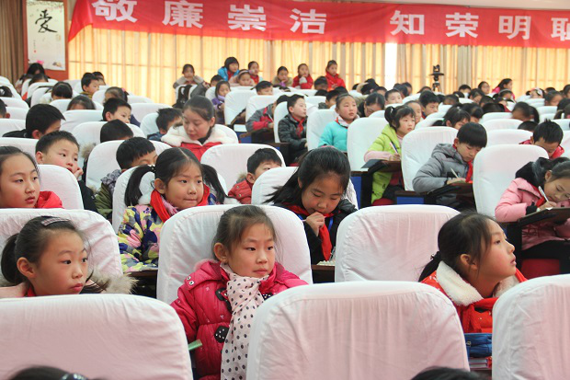

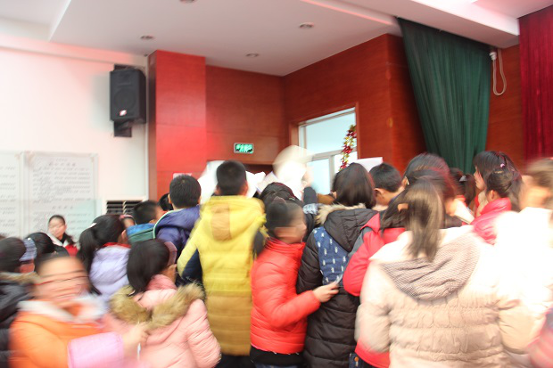
春江小学：常州新周刊刘宝老师进校园，教我们读书写作
书读百遍，其义自见！为继续营造书香校园的氛围，学校图书馆和教研组、年级组一起，本周五特意邀请了常州新周刊副主编刘宝老师为我们2-5年级的学生做《小学生怎样读书、怎样写作文》的专题讲座，刘宝老师诙谐幽默的语言、一个个精彩感人的读书故事，开阔了学生的视野，给予了学生阅读方法及写作技法上的指导，引导每一位学生用智慧的眼睛，去发现、去表达这个美丽的世界，抒发自己最真实、感人的情怀！
名人告诉我们，读书能为我们带来什么？刘老师为学生讲述了诗仙李白“铁杵磨成针”、汉语拼音之父周有光自学成才的故事以及孔子、杜甫这些古今较为著名的“读书人”的故事，从他们的故事中孩子们逐渐明白了读书的好处：增长知识、树立理想；培养能力、自学成才；休闲娱乐、愉悦心情；理解人生、开阔胸襟；塑造人格、提升境界！
你应该有一个怎样的书架？刘老师从与学生的互动交流谈起，了解春小学生的藏书量，倡议大家书架上必须有这些种类的书籍：满足基础知识需求的书、拓展知识深度的书、帮助我们学习的工具书、提升思想、锻炼思维的书、特定专业、爱好专业的书、休闲娱乐放松心情的书……
该怎样战胜读书路上的拦路虎呢？首先，给自己定个读书计划，不挑食，读难懂的书才有进步……每分钟你读多少字？一石激起千层浪，刘老师要求我们同学一分钟要达到500字左右的阅读量，对学生的阅读速度、阅读方法和阅读能力提出了具体明确的要求！经典美文要背诵、学会做读书笔记、尝试缩写、扩写改写、试着写读后感……
读书破万卷，下笔如有神！刘老师朴实的话语、精彩的故事讲述赢得了大家的阵阵掌声！讲座结束后，孩子们纷纷跑上讲台，争先恐后地赢取刘老师的签名合影！活动仅仅是引领学生前行的一个契机，期待通过这样的活动引领每一位学生读好书，好读书，能一生与书为伴！让书籍成为我们每一个人一生的良师益友！
撰稿：韩海英 摄影：汤华峰 审核：韩海英

春小：阅读启迪智慧 好书照亮人生

发布时间：2017-02-21 发布人：汤华锋 点击次数：195次

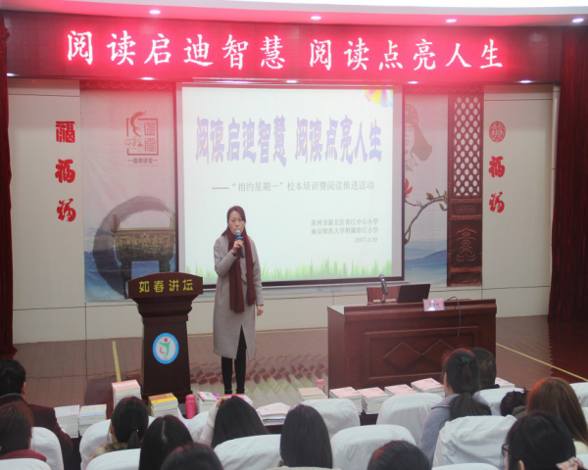
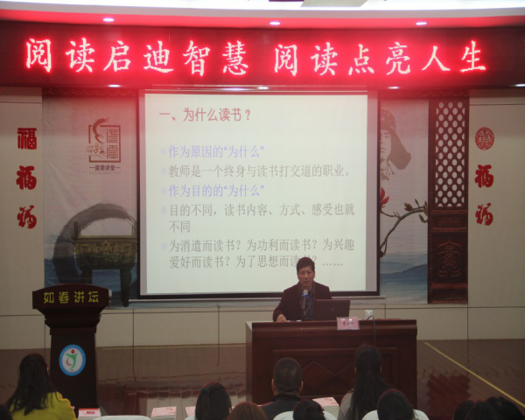
春小：阅读启迪智慧 好书照亮人生
——记春江中心小学相约星期一暨教师阅读推进活动
阅读是一个人成长的有效的方式，一个人的精神史就是一个人的阅读史。春江中心小学是一本打开的立体书，是一个读书学习的乐园。为了让全体教师能多读书，读好书，特邀常州市教育处鲁兴树主任，以自身读书写作的亲身体验，为教师读书答疑解惑。让老师们对读书这件习以为常的事，有了更深更专业的认识。
鲁主任讲座围绕为什么读书，读什么书，怎样读书三方面展开讲座。教师是一个终身与读书打交道的职业。书的种类很多，就知识类型而言：教师可以多读哲学书籍；就作者类型而言：教师可以多读经过学术修炼的作者的书；就读物特点而言：教师可以读逻辑性强，表述规范的书，选择权威出版社出版的书；就读物媒体而言：教师需要放下手机，多读纸质读物；教师在读书时，需要读与思相结合，读与写相结合，读与需相结合。
最后万莺燕校长为老师们准备了丰富耐读的各类书籍，有《教育的目的》、《教育的常识》……，勉励大家，读书应该成为春小教师最好的修行，只有教师读书了，学校教育才有希望。当老师们教育教学遇到瓶颈时，当平凡的生活遇到迷茫时，……我们都可以在书中寻找到新的方法和希望，让自己和学生拥有满满的正能量，继续矫健的行走在教育的如春大道上。
（摄像：汤华锋，撰稿：汤华锋，审稿：徐文娟）

春江小学行政例会（三）暨《教育的目的》名著导读

发布时间：2017-02-27 发布人：韩海英 点击次数：154次

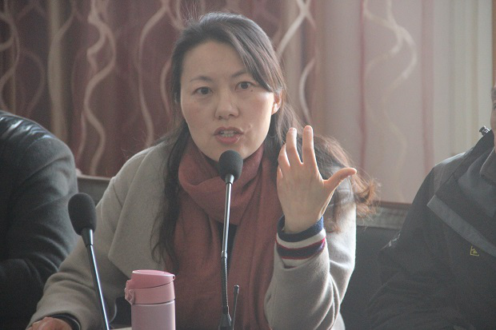
春江小学行政例会（三）暨《教育的目的》名著导读
二月二，龙抬头，2017年好兆头！在这样一个特殊的日子里，9:00整春小全体行政、岗位体验人员和年级组长又集聚三楼会议室，第三周行政例会、名著导读暨开学两周工作小结分享交流已如约而至！
活动一：值周校长汇报交流——这里风景独好
值周校长是我校一道亮丽的风景线。每周一例会上的值周汇总，由值周校长为主汇报人从教育教学、教研活动、后勤保障等汇报上周的学校工作情况，各条线责任人在汇报后在第一时间做出回应和补充，大家齐心协力，共同努力达到事半功倍的效果！本次值周校长用一个个精确的数据围绕“夯实基础”这一关键词呈现了上周值周校长观察到的最美的教师、最美的校园、最爱阅读的孩子等，尤其对学校反馈的意见或建议更是提出比较细致的应对方案，因为没有最好，只有更好！值周校长工作，这里的风景独好！
活动二：《教育的目的》名著导读——为有源头活水来
学生是有血有肉的人，教育的目的是为了激发和一道他们的自我发展！【英】怀特海撰写的《教育的目的》名著导读今天拉开了序幕！教师发展中心徐文娟主任和汤华锋老师为本期名著的“导读小博士”！汤华锋老师从茅于轼先生的《中文版推荐序》分享开始，选取了文本内容和自己的教育教学实际相互结合的视角，交流了“教育的目的”、教学必须遵守的戒律等内容；徐文娟主任则选取自己最感兴趣的内容带着每一位行政一起翻阅起《教育的目的》这本名著，共同阅读，一起快乐分享！正如万莺燕校长所言，阅读分享，追寻的是一路经历的精彩，是在阅读经历中留下阅读的痕迹，是在具体的教育行动中得以印证！
活动三：开学专项工作阶段分享交流——总结反思，精益求精
行政团队的工作，除了对外的学校工作，在学校就是为了更好地为全体教师服务！开学短短的两周时间，分管教学的刘明副校长从学校的课程建设、课堂教学和校本培训三大方面汇报了学校教育教学方面的工作，对学校的走读校本课程、春江非遗文化课程进一步明确了活动开展、活动研究的工作建议，课程教学中心和教师发展中心两位主任分别对下阶段的工作作出了更为详细的要求和工作部署；分管德育、后勤、体卫艺工作的唐健副校长汇报了学校开学以来的22项工作，分享了“齐心协力、全力以赴”圆满完成创建“国家防震减灾科普示范学校”的一条工作经验，后勤保障中心和学生发展中心的两位主任就下阶段活动细节展开了具体的分享交流！他山之石，可以攻玉！总结反思分享，是为了更好地实现活动的整合、课程的整合，是为了可以有更多的时间为学生服务，为提高教育教学的质量而不懈努力！
面朝大海，春暖花开！依据学期初的工作计划，有条不紊地开展每周一次的行政例会，不管是行政例会进课堂、名著导读还是总结反思、工作分享交流，凝聚的是全体春小行政团队的“全力以赴！”我们始终信奉着“天天向上”的校训，坚守着“脚踏实地 奋发向上”的校风，在温暖的春天播撒下幸福的种子，迎着春风，茁壮成长！

阅读，让我们悦成长

发布时间：2017-05-24 发布人：曹灯娣 点击次数：130次

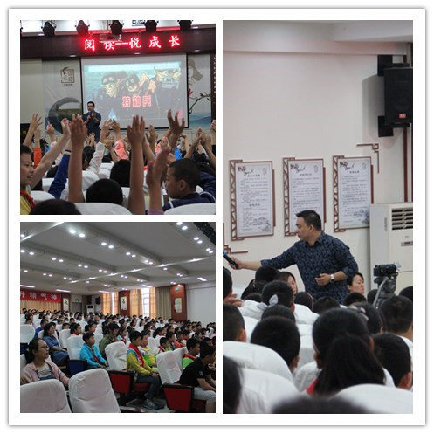
踏着柔风，撒着欢笑，在一片书香中，5月24日上午，春江小学语文组迎来了常州书式生活儿童阅读学院院长姚澄老师和军事小说家张永军老师来我校进行好书交流分享会，春小的全体语文教师和五年级的学生一起参加此次活动。
首先，姚澄老师为大家执教了一节阅读导读课《少年特种兵》。姚老师巧妙利用儿童的好奇心理，引领学生关注人物身份，围绕关键线索，角色体验，让学生在体验中走进特种兵的生活。姚老师生动幽默的语言，抑扬顿挫地激情导读，使得课堂上高潮迭起，学生的阅读兴趣不断被激发出来。接着，由著名儿童文学家张永军老师带着他的作品，与春小的孩子们在一问一答的互动下 ，孩子们了解了“永军大叔”创作的灵感，人物形象的塑造，故事情节的构想等让孩子们感兴趣的问题。他们一个个迫不及待地打开书走进那令人激情澎湃的少年特种兵生活，与他们教朋友 。会后孩子们请张老师签名合影。
悠悠书香，点点墨趣，与书为友，快乐相伴。此次活动，让孩子们共同阅读，与好书交朋友，与智慧牵手，经历了一次心灵的旅行，在阅读中快乐成长。同时也给我们的语文教师带来了很多收获，并以春小的经典阅读课程为抓手，全面推进学校阅读工程，提升学生的核心素养。

细说读书心得，共享美文芬芳

发布时间：2017-06-29 发布人：汤华锋 点击次数：150次

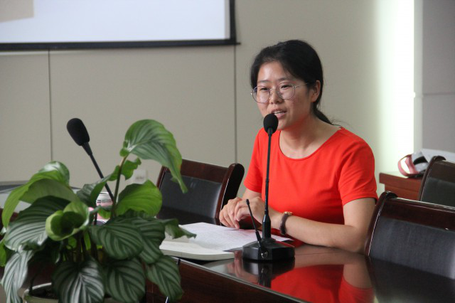

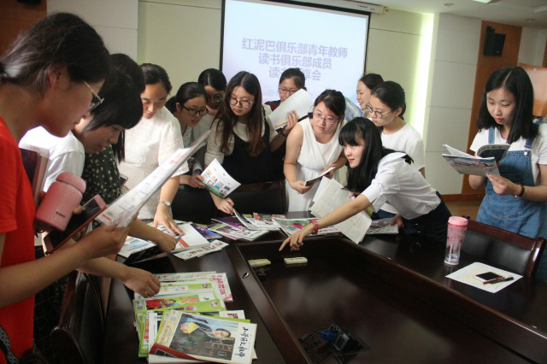
细说读书心得，共享美文芬芳
——记春小青年教师和读书俱乐部读书分享会
2017年6月28日，在三楼会议室开展了读书分享活动。参会的有春江中心小学读书俱乐部和红泥巴俱乐部的成员。读书俱乐部是一群“好读书，爱分享”团体。红泥巴俱乐部的教师也是一群爱学习、成长快的群体。
这一学期，学校进一步推荐书香校园活动，学习先进的教育思想，提升教师的学习意识、读书意识，提高教师综合文化知识和素养，创造春江小学如春的校园文化，推进学校书香校园的建设。
吕坚老师比较喜欢看历史类的书，左哲岚老师推荐《追风筝的人》，被阿富汗发生的我和仆人之间的故事而震撼。刘蓉喜欢路遥的《人生》，分享了与母亲在不同时期同读一本书的美好记忆。张蕾老师再我们再次领略《缘缘堂随笔》的童趣。陈梦读着《小顾聊绘画》，让美术史飞一会。蒋海晨分享《做一个大写的教师》，寻找教师成长路径。金洁老师推荐《教育常识》肖悦分享《把时间当做朋友》，找寻时间管理之道。朱兰兰老师推荐《小王子》，儿童的眼光去讽刺大人的权利心重，虚荣心特别强。何倩带领我们重温《我们三》生活温情。郭丽静解读苏东坡的旷达。徐慧推荐《一只特立独行的猪》刘丽通过《红与黑》认为我们现在读书除了工作需要，也要为灵魂需要读一些经典的书。还有汤丽敏，缪银萍，袁婷，杨吉娣，姚慧，孙阳，刘新怡等老师都通过关键词，一一分享了自己印象深刻的书，思想在碰撞中激发思维的火花，享受到经典书籍的丰富滋养。
汤华锋老师在最后再次发出读书的呼唤和倡议，希望我们每位教师，在日常生活中能多选择自己感兴趣的书，经典的书，选择合适的方法，去读一读，多读几遍，让人生变得丰盈起来，让课堂空间变得敞亮起来。

